Конспект НОД по рисованию «Река Лена»
Группа: старшая
Дата: 03.07.2022 г
Воспитатель: Карелина Е.О.
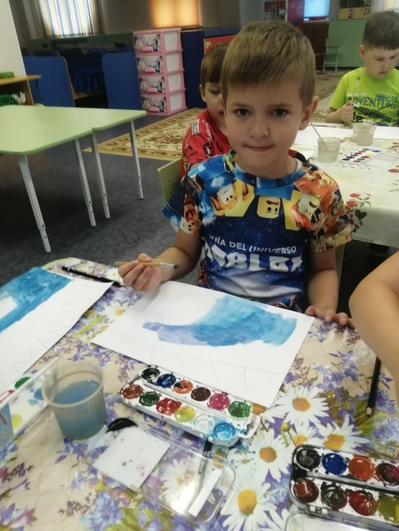
Цель: Расширить представления детей о Лене, как главной реке России. Учить восхищаться красотой и многообразием природы родного края Республики Саха Якутии, воспитывать чувство гордости за то, что мы живем на Лене.
Учить создавать пейзажную композицию, изображая реку.
Закреплять умение рисовать на всём листе.
Продолжать знакомить с жанром пейзажа.
Развивать наблюдательность и творческие способности. Воспитывать экологическую культуру дошкольников, вспомнить, что 2 июля это День реки Лена.
Задачи:
1. Развивать социальный и эмоциональный интеллект, эмоциональную отзывчивость, воспитать ценностное отношение к окружающей жизни (социально-коммуникативное развитие).
2. Развивать интересы детей, их любознательность и познавательную отзывчивость (социальное развитие).
3. Развивать познавательную мотивацию, формировать представления об объектах окружающего мира и о малой Родине (познавательное развитие).
4. Обогащать активный словарный запас, развивать речевое творчество детей, отвечать на вопросы развёрнутым предложением (речевое развитие).
5. Развивать предпосылки ценностно- смыслового восприятия и понимания мира природы, способность реализации самостоятельной творческой деятельности детей (художественно – эстетическое развитие).
6. Способствовать приобретению опыта в двигательной деятельности детей, формировать становление целенаправленности и самореализации в двигательной среде (физическое развитие).
Предварительная работа:
1. История пароходства на реке Лена.
2. Рассматривание картин художника В.Лемякина «Ленские этюды» и фотографий пейзажа реки.
3. Отгадывание загадок о животных, растениях родного края.
4. Просмотр мультимедийной презентации о Лене.
Ход НОД:
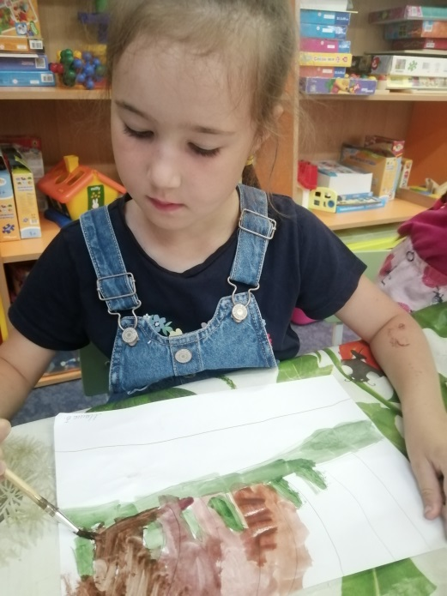
Воспитатель предлагает детям провести беседу о своем родном крае, о том месте, где они живут, уточнить названия своего поселка.
Воспитатель принимает ответы детей, уточняет, что поселок Витим один из красивейших поселков на берегу Лены в Республики Саха Якутия. Предлагает детям ответить на вопросы о животных, обитающих в лесах родного края, вспомнить названия рыб и растений.
Воспитатель обращает внимание детей на карту республики, уточняет вместе с детьми расположение поселка, показывает начало реки Лена, как она протекает и куда впадает. Рассказ и показ фото об истории пароходства на реке Лена и ее достопримечательностях (Ленские столбы, Щеки и тд)
Воспитатель: -Реку Лена называют труженицей. Ведь во многие города и поселки северного края по ней доставляют разные груза и топливо до сих пор из за отсутствия железной дороги в Республике. Река Лена-это бесценное богатство, которое нужно беречь и охранять и 2 июля люди празднуют праздник День реки и проводят много акций на экологическую тему в честь этого праздника.
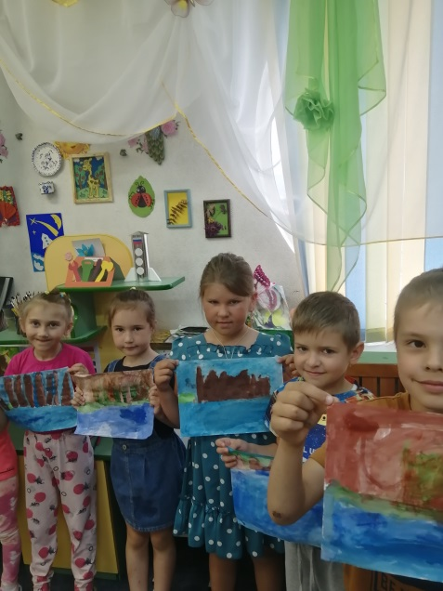
Воспитатель просит рассказать детей, как они отдыхают на реке Лена, слушает рассказы детей (рассматривание фотографий на выставке) и помогает наводящими вопросами: Кто на этой фотографии, как зовут твоих родителей, как вы любите отдыхать?
Динамическая пауза «Очень всем нужна вода!»
«Очень всем нужна вода»
Очень всем нужна вода
Делай раз и делай два
Звери из ручья попили
Влево, вправо наклонили
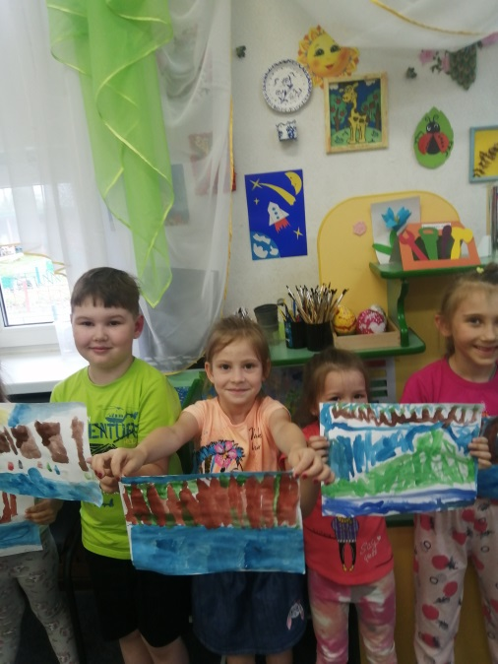
Вместе на носочки встали
Тучку лапками достали
Дождик вдруг полил с утра
За работу нам пора.
- Ребята, как вы думаете, а можно ли воду нарисовать? (ответы детей).
Предлагаю вам рассмотреть репродукцию картин нашей реки местных художников.
- Какое время года изображено на этих картинках? Как вы это поняли?
- Есть ли на этих картинках изображение воды?
- Какие краски используют художники для изображения воды.
- Как мы называем такие цвета? (Холодные).
… Что общего у всех этих картин?
Рисование – эксперимент (звучит музыка)
Настроение прекрасное-
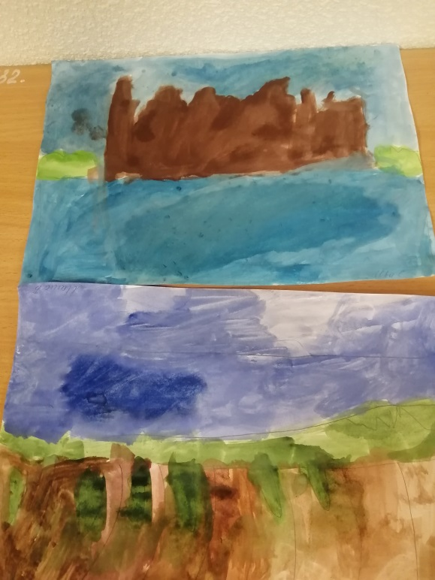
Не хочется скучать.
Я красивые картинки
Предлагаю рисовать.
Дети садятся за столы и выполняют задание.
Рассматривание работ. Подведение итогов.
Воспитатель задает вопросы : Как называется наша река? Какие города находятся на берегах Лены? Как нам ее следует оберегать и почему?
Оформление выставки работ.

